Отчет
1. Постановка задачи.
Требуется разработать систему автоматической проверки ответов учеников на задания с развёрнутым решением.
Задание состоит из двух частей:
- Часть 1 (решение/рассуждения) — ученик вводит текст с пояснениями в многострочное поле.
- Часть 2 (ответ) — ученик вводит ответ в однострочное поле.
Для каждого задания существует эталонный (идеальный) ответ, содержащий:
- правильное решение (в виде текста или пошагового алгоритма),
- правильный числовой ответ.
2. Ключевые результаты
- Модель совпадает(accuracy) с человеком в 94.0% случаев.
- Сравнительные результаты:
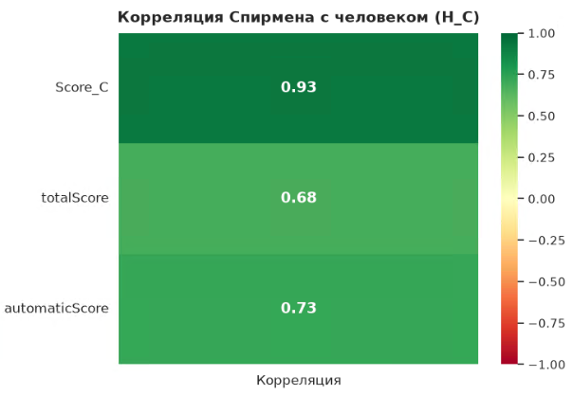
- Время инференса на 200 примеров 4.29 минуты на CPU (примерно 1.5 секунды на 1 решение)
3. Архитектура решения
Предоставлен файл с ответами учеников и результатами анализа/оценками выставленными другими системами.
- Парсинг файла
- Ручная разметка файла
- В целях ускорения инференса оценка поля_2 реализована script-rule-based (см. Методология оценки)
- LLM оценка поля_1 (ollama контейнер)
- Суммаризация и сравнительный анализ
4. Методология оценки
По заданию требуется заполнить 2 поля. Развернутое решение и сам ответ.
Указания по оцениванию:
- Проведены все необходимые преобразования и/или рассуждения, приводящие к ответу, получен верный ответ. - 2 балла.
- Проведены все необходимые преобразования и/или рассуждения, приводящие к ответу, но допущена одна арифметическая ошибка, не нарушающая общей логики решения, в результате чего получен неверный ответ. - 1 балл.
- Не проведены необходимые преобразования и/или рассуждения. ИЛИ Приведены неверные рассуждения. ИЛИ В рассуждениях и преобразованиях допущено более одной арифметической ошибки. - 0 баллов. Максимальный балл – 2
Поле 1 | Баллы | Поле 2 | Баллы | Общий балл | Пояснения
Хороший полный ответ | 1 | Правильный ответ | 1 | 2 | ~60% случаев из 200
Хороший полный ответ | 1 | Не правильный ответ / пустое поле | 0 | 1 | Редко, но случается. Но поле 2 все же ценное для правильного заполнения
null | 0 | Правильный ответ | 1 | 0 | ~15% случаев.  Согласовано.
null | 0 | Не правильный/пустой ответ | 0 | 0
Не полный/логически правильный ответ | 0 | Правильный ответ | 1 | 0
Не полный/ логически правильный ответ | 0 | Не правильный ответ | 0 | 0
Полный ответ с 1 ошибкой | 1 | Не правильный ответ | 0 | 1
Полный ответ 2+ ошибок | 0 | Не правильный ответ | 0 | 0

Теоретически возможный вариант 1 ошибка + правильный ответ. = 2 балла (что не будет противоречить Указанию по оцениванию).
5. Допущения
Если будет принято решение не полные ответы с пропущенными рассуждениями (“57-48” не указано 1)откуда появилось 57 2) нет результата вычислений) оценивать как 1 балл то будет необходима корректировка малой части разметки.

